Vooruit nog één keertje dan…………………………

Mooi op de laatste dag van juli dan nog één keer een Tourjournaaltje om Hét Tourspel van West-Brabant af te sluiten.

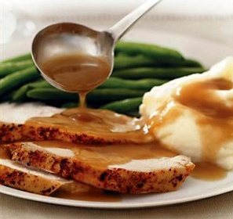
Iedereen is weer bij kunnen komen van zijn of haar uitslag. Voor een aantal zal het een dreun zijn dat de wielerkennis niet (meer) is wat ie geweest is, voor anderen zal het een onveracht goede score zijn, en weer anderen die kenden hun eigen kracht al en die hadden niet verwacht op de plaats te staan waar ze in de eindklassering ook teur gwarne te vinden.

Felix had er nog best ff wat tijd voor nodig, waardoor het wat lastig werd om alle info die nog tot hem kwam verwerkt kon worden. Want ja, de reacties uit het peloton zijn natuurlijk de jus op de aardappelen, maar de uitslag, die mocht gisteren niet ontbreken natuurlijk.

We gaan nog even terug naar………………………

De reacties uit het peloton.

Het begon zondagmorgen een kleine twee uur nadat Felix het Tourjournaal van zondag 29 juli wereldkundig hag gemaakt bij Kees van Tiggelen. Kees voelde waarschijnlijk al aan zijn water dat een Tourzege het voor hem niet zou gaan worden. Nog voordat de renners naar Parijs reden feliciteerde Kees Frank Dingemans al met zijn Touroverwinning:

Van: Kees van Tiggelen
Verzonden: zondag 29 juli 2018 07:40
Aan: FELIX LEVITAN
Onderwerp: Re: Hét Tourspel van West-Brabant: Het Tourjournaal van zondag 29 juli 2018.

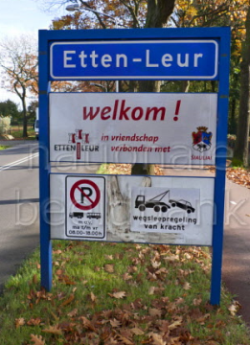
Vanuit Etten-Leur wens ik Frank Dingemans alvast proficiat met zijn behaalde 1e plaats in de eindrangschikking. (dat was al lekker op tijd……, wel een vooruitziende blik trouwens………, red.)

Groeten en heel veel dank en applaus voor John Kerstens (een applaus voor wíe??? red.) voor de organisatie van dit wielerspel.

En tot volgend jaar 2019

Groeten, Kees van Tiggelen
Daarna een reactie van de nummer 4 van dit jaar en de winnaar van 2 jaar geleden en ODIO’s voorzitter:: Roger Withagen

Felix,
Wederom dank voor de organisatie van het Tourspel. (geen dank Roger…., red.)
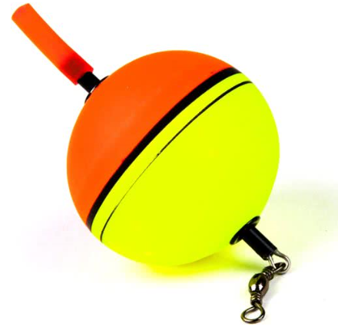
Als laatste winnaar draag ik graag de gele trui over aan..... Dat is nog bijzonder spannend. (inmiddels niet meer Roger, maar ja, achteraf is altijd makkelijk natuurlijk…….., re.d)
2 jaar geleden pakte ik op de laatste dag het geel voornamelijk doordat de eindstand 3x telt. Dus nog veel punten te behalen.
Zelf heb ik het gevoel een beetje mee gedobberd te hebben in het peloton. (ooh, ben je wezen vissen dan??...., red.)

Dacht even flink te stijgen toen de bergen eraan kwamen maar de tussenetappes deden me een beetje de das om. (ja tuurlijk………, het zal altijd wel ergens aan liggen…………, red.)
Toch verwacht ik nog een flinke stijging daar ik van de top 15 , 12 renners heb. (en ook dat is uitgekomen, en niet zo zuinig ook zeg……………………, red.)

Maar nogmaals winst zit er niet meer in (kan onderhand ook wel hè…., red.) maar de nieuwe winnaar alvast gefeliciteerd (Frank, da’s voor jou…………………., red.)
gr
Roger

Roger had onder zijn bericht ook nog een PS staan, maar dat Felix jullie onthouden, maar het ging over de Vuelta en dat het voetbalseizoen weer aanstaande is…………………………

Erik van der Lee, toch al wat later uit bed, maar niet te laat (kwart vóór 9 is een mooie tijd), want die moest zondag onderweg naar België…………………………, reageerde ook nog:

Morgûh, (mogguh Erik…, red.)

Amai Felix, op zondag een tourjournaal versturen om 5:49. (mooie tijd joh, dan heb je tenminste wat aan je dag…………., red.) Moet je het vliegtuig halen naar Parijs?? (Welnee joh, Felix was al eerder in de Tour geweest en eerlijk gezegd; om 7 rijen dik bij de aankomst op de Champs Elyssees te gaan kijken………., red.).

Respect hoor (niet nodig….., red.), voor de manier waarop jij ons de hele tijd op de hoogte houdt (da’s wel nodig…., red.). Ik merkte dit jaar wel enige kritiek op jou voor wat betreft het tijdstip van versturen. (Felix heeft een dikke huid, letterlijk……………, red.) Ik zou zeggen, trek het je niet aan Felix en wat mij betreft mag het ook een uurtje later.. Voor half 8 ben ik toch nooit wakker!! Haha (maar wat moet Felix dan tot die tijd doen, Erik?......, red.)

Over mijn resultaat dit jaar ben ik zelf wat teleurgesteld, zeker als ex-winnaar. (da’s te zeggne inderdaad ……………, red.) Het doet me wel goed dat mijn goede collega Frank Dingemans het erg goed doet en stiekem hoop ik op winst voor hem, al ben ik wel bang dat hij dan opeens met gele overhemden op kantoor komt! (zou tie dat doen joh…..?, red.)

Vandaag helaas geen Tour, maar op stap met con-collega Roger Groffen! Met een beetje muziek op Tomorrowland moeten we onze Tourloze dag vast doorkomen... (en, de oren van oe kop af getuuterd???....., red.)
Adios! (Om al in een beetje in een vuelta-term af te sluiten) (…………, Felix zegt nog even niks….., red.)

Erik
Uiteraard kon een reactie van onze Rode Lantaarn niet uitblijven. Wim (Erkelens) had op zondagmorgen speciaal zijn werk-laptop aangeslingerd om Felix te berichten:
Ha die Felix, we naderen Parijs nu snel. (we zijn er nu zelfs al…., en al weer uit vertrokken ook…., red.) Gelukkig kan de rode lantaarn mij niet meer ontgaan. (lekker man, Staatslotje in de plus!!!!...., red.)
Ik overweeg voor volgend jaar toch een paar renners te vervangen (Denk er goed over na hoor Wim…., red.).
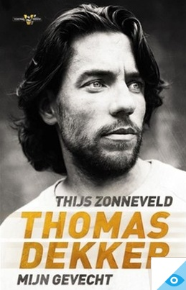
Nadat ik Froome uit de ploeg had gezet wegens vermeend doping gebruik (waar rook is, is vuur) tipte jij mij Thomas. Net als op het werk heb ik jouw advies in de wind geslagen. (was weer een werelds slimme beslissing van je Wim, dan had je zo maar de rode lantaarn kunnen missen……, red.) Ik heb namelijk het boek van die andere Thomas (Dekker) gelezen en sindsdien heb ik het niet meer zo op Thomassen in de wielersport ( waar rook is, is vuur). (Ja, da’s potverdikkeme ook een manier om te benaderen…., red.)
Maar net zoals op het werk kan ik jouw adviezen beter ter harte nemen. (lijkt me een strak plan inderdaad Wim….., red.) Thomas leverde net wat meer punten op dan Cavendish, Benatti (hij schijnt echt mee te rijden) en laten we Uran niet vergeten. (ja, dat waren niet je beste keuzes……, red.)
Zolang er geen prijs verbonden wordt aan de rode lantaarn (sorry, maar die is er wel, is zelfs al voor je gereserveerd……, red.) mik ik in 2019 op een plek bij de eerste 90. (da’s een nobel streven!!....,red.) Ik heb veel geleerd dit jaar, dus dat moet geen probleem zijn, zeker als ik kijk naar mijn naaste concurrenten. (vakmanschap is meesterschap Wim……., red.)
Hartelijk bedankt voor 3 onvergetelijke weken. Ik neem mijn wielerpetje voor je af. (Oooh, is dat wat je steeds op hebt als ik je zie………, maaruh……, geen dank hoor, graag gedaan!!.... red.)
Groeten,
De Nummer 100

En van de reactie van Jules Theuns, die Felix toch ene paar keer bij de Emté-supermarkt was tegen gekomen, daar gaat Felix van kleuren…….

Hoi Felix,

Op de eerste plaats ,
Hartelijk Dank voor de perfecte organisatie. (mooi lettertype hoor, maar perfecte organisatie………………. Hahaha, Felix heeft gewoon zijn best gedaan , red.)
Heb er dit jaar weer van genoten, het geeft het volgen van de Tour weer iets extra’s, (Dat is het zeker!!..., red.) in België zeggen ze dan, het zorgt voor de jus over de patatjes. (daar istie weer…., red.)
Wat betreft het organiseren van een Vuelta en een Girospel, deze jongen gaat zeker meedoen dus gewoon doen. (het worden er steeds meer….., red.)

Met vriendelijke wielergroeten,

Jules

Ellen Roedelof was zondag kort in haar commentaar, maar hoe kan het ook anders. Ellen heeft Felix de hele week al lopen vertellen hoe leuk ze het Tourspel wel niet vindt…………… hahahahaha.

Zondag schreef Ellen het volgende:

Wat een genot om t tourjournaal van deze ochtend te lezen 😇😇😇
(Ja, vind je het gek als je bij bijna elke prijs wel betrokken bent om binnen te rijven…….. hahahaha)

En van Peter Adriaansen kreeg Felix de volgende reactie nog. Peter, anders altijd wel in voor reacties, was op vakantie en het was ook niet zo dat je dacht van: die Peter gaat lekker. Peter schreef:

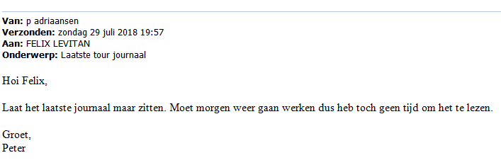

Ja, dat zijn wel enkele teleurstellingen natuurlijk…………………………………, heb BIJNA met je te doen Peter.

En op de app was Garçonneke als een soort papparazzi Felix te achtervolgen. Zo maakt ie onderstaande foto, en ook nog een foto dat Felix lekker in zijn bedje lag te slapen.
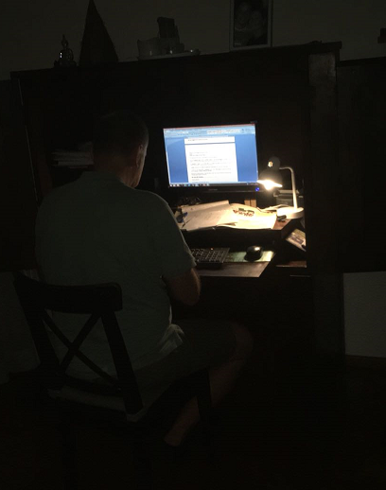

Felix heeft nog overwogen om die laatste te plaatsen, maar beter van niet………………………………, daar wordt dit Journaal écht niet beter van………………… hahahahaha.

Maar Garçonneke liet wel in de Tour-app weten dat ie stik trots was op ‘de ouwe’. Hahahaha, dat garçonneke ook hè. Goei ventje!!!

Hij was wel pinten wezen drinken op het dorp en trof daar Jan Schuurbiers; samen dus ff op de foto.
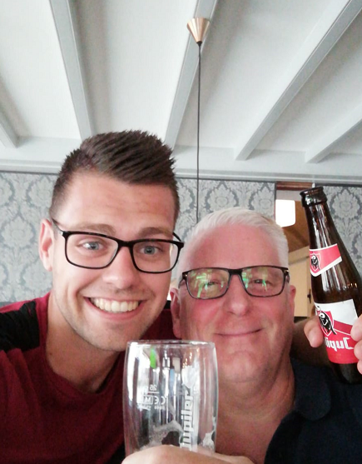

En verder was het niet normaal hoe snel het gisteren op de app ging…………, vele bedankjes aan Felix’ adres van mijn ODIO-vrienden en verder nog een boel zin en onzin, daar zal Felix verder niemand mee veermoeien ;-)

Jean-Pierre van Bergen was gisterenmorgen helemaal in zijn nopjes. Om 8.04 uur schreef hij:
Joehoe top 10!!!!!! Om een half uur later te schrijven: Oh, effe wakker worden en verder lezen Jean. Helaas geen top tien.
Ja Jean, Felix moest ook zoveel lijstjes tellen, dat ie zich kan voorstellen dat je wel een foutje maakt; wel mooi K…… dat het dan zó voor je uitpakt………………………

Wim Erkelens heeft alle vertrouwen in een goede afloop in de Staatsloterij en droomt al van een vakantie naar de Maladiven………………., niks mis mee zou Felix zo zeggen……. Hahahaha.
En Ellen Roedelof was zo verschrikkelijk benieuwd naar de uitslag dat ze bijna het wieltje van de computermuis dol draaide…………………

Felix, wat een spanning weet jij op te bouwen zeg... en wat een gereken/getel etc....
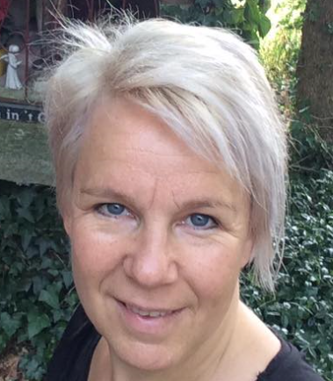
snap wel dat je daar meerdere dagen voor nodig hebt!! (meerdere dagen………………..???, ja voor de geldprijzen en de Uliteme 25, maar de rangen en standen, en daar ging het met name om, die had je keurig vanmorgen in je mailbox toen je nog in je mandje lag….. hahahaha, red.)

Het was een top Tour!!! (ja, dat zou ik ook zeggen als Felix Ellen Roedelof heette…., red.) Natuurlijk, omdat ik ook deze Tour zelf (eindelijk) meekon met de rest ... (meen je niet……!? ;-), red.)
maar ook de Tour zelf... steeds leuker om naar te kijken ☺☺ (ja het was een gave Tour!!!, red.)

Succes nog even met t tellen en uitdelen van de prijzen.

En ontzettend bedankt voor de mooie journaals (het zijn geen journaaltjes meer.....) ... jouw bevlogenheid om iedere dag weer iets moois ervan te maken... (voor 3 weken lukt dat wel Ellepel ;-), red.)

Groetjes the queen of te mountains....
(Ze komt niet voor niks uit BERGEN op Zoom hahahaha) (aha hahahaha, daar komt de aap uit de mouw….., schept wel een verwachting voor 2019 natuurlijk……………….., red.)
Uiteraard kon Niels van het Primera-Tourspel niet achterblijven met zijn reactie!!
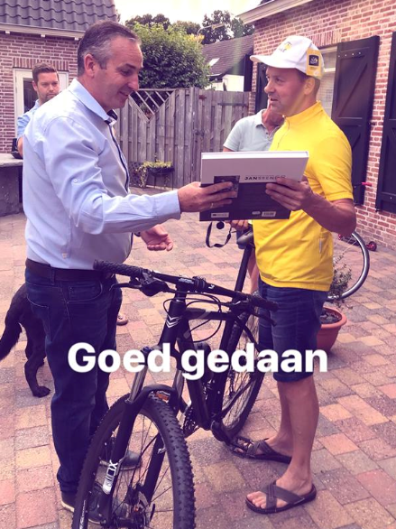
Mooie winnaar Félix ! De poet gaat naar Hoogerheide! (is het goed dat Felix daar wat van vindt… hahahaha., red.) da Die Frank heeft er dus echt verstand van! (dat zonder enige twijfel!!, red.)
De eerste prijs van Hét Primera Tourspel gaat naar Ostrecht! Eric Goossens voor de tweede keer in onze 21-jarige geschiedenis van ons Tourspel. (ja, mooi voor die Eric. Hier kwam ie niet verder dan plaats 30, zegt dat iets over de kwaliteit van de deelnemers hier Niels……. hahahahaha? Red.)
Geweldig toch dat we allebei onze hoofdprijzen aan onze buren kunnen uitreiken! (Ja zeker, de directie van HTVWB gunt het Frank zeer!!!, red.)
Bedankt voor je inzet en dagelijkse leesgenot! Volgend jaar weer! (Geen dank Niels, jij ook bedankt dat ik mee mocht doen bij het Primera-Tourspel. Maar Felix moet eerlijk bekennen, hij heeft er niks van meegekregen dan dat ie gewezen werd op een halve dagprijs of zo hahahaha…., red.)
Groetjes, Niels
En zo waren er nog meerdere mailtjes van dank: van Johan Mathijssen, Felix’ grote wielervriend Coen Pijpers, Davy van Puyvelde en Tour van de Goor. Jullie ook bedankt mannen!!

Tot slot de analyse van Dé winnaar van Hét Tourspel van West-Brabant Frank Dingemans. Frank licht een tipje van de sluier op hoe hij tot zijn selectie is gekomen. Zeker voor degenen die denken dat het volgend jaar anders moet: lees en huiver………………………..
Felix gaat hier niet tussendoor liggen zjeeveren, want this is serious stuff!!

Merci beaucoup Felix!

Bedankt voor jouw inspanningen om ook dit jaar te Tour de France extra glans te geven door dit spel te organiseren. Ik heb er super van genoten.

En dan mijn “verhaal “ bij de totstandkoming van mijn winnende lijstje:
- een optimale mix van ongeveer 9 of 10 topsprinters en 15 of 16 klassementsrenners/ klimmers geeft de meeste kans op succes in het algemeen klassement. Opvallend is dat renners zonder grote uitslagen in de etappes maar wel top 15 in de eindranking ( bv Landa en Fuglsang t.o.v. Groenewegen en Gaviria) meer punten opleveren dan sommige top sprinters.
- daarnaast had deze Tour relatief veel punchy aankomsten waardoor Alaphilippe, Dan Martin en Valverde voor mij zekerheidjes waren
- een Giro en een Tour winnen is volgens mij (zonder verboden middelen) niet te doen. Daarom had ik vooraf al het idee dat plan B van Sky met Thomas wel eens plan A zou kunnen worden.
- van Uran had ik altijd al het idee dat zijn 2e plek van vorig jaar een eenmalige uitschieter was. Dus die had ik niet geselecteerd. Door zijn vroege uitvallen agv een valpartij pakte dat goed uit.
- Cavendish heeft zijn beste jaren gehad volgens mij dus die had ik ook niet geselecteerd. In plaats daarvan o.a. Boasson Hagen gekozen maar die viel ook enigszins tegen. Een andere tegenvaller in mijn team was Kittel. Maar wie durfde de veelvraat van vorig jaar thuis te laten ?
- Spijt had ik ook dat ik Kruijswijk niet had opgenomen in mijn team. Ik had Mollema vooraf kansrijker ingeschat maar door zijn val is dat er nooit uitgekomen.
- het relatief vroege uitvallen van Porte, Nibali en Matthews had gelukkig nauwelijks invloed omdat vrijwel iedereen die had.

Per saldo natuurlijk dik tevreden dat ik in mijn eerste jaar als Neo dit resultaat behaal. Ik doe een volgende keer graag weer mee om aan te tonen dat het niet alleen maar mazzel was ! (en daar houdt Felix je aan!!....., red.)

Groet en nogmaals bedankt
Frank

De verdeling Prijzenpot

We hebben aardig wat prijzen te verdelen, nog nooit zoveel extra prijzen gehad ook. Dus voordat we overgaan naar die verdeling wil Felix allereerst de sponsors (nogmaals) hartelijk bedanken…, want Felix vindt het fantastisch dat sponsoren Hét Tourspel van West-Brabant een warm hart toedragen.

Dus:
Clarijs B.V. van Perry Clarijs
Gall & Gall Hoogerheide van Liesbeth Clarijs
AGO-advies van Arthur van de Goor en
Vrienden van Bokki door toedoen van Richard van Stel

HARTELIJK DANK voor het sponsoren van Hét allerleukste tourspel vna West-Brabant!!!

Laten we overgaan naar wat er verdiend is door iedereen. Felix heeft het in een overzicht geplaatst. Op grond van je eindklassering staat achter je naam wat je gewonnen hebt…………………

 | Naam | Totale geldprijs | Gesponsorde prijs
1 | Frank Dingemans | € 125,25
2 | Jack Suijkerbuijk | € 102,00
3 | René van den Bogaert | € 101,00 | Slagroomtaart
4 | Roger Withagen | € 78,00
5 | Martijn van den Berg | € 65,00
6 | Johan de Bruyn | € 50,00
7 | Erik Roest | € 35,25
 | Broers van Hoven | € 36,50
9 | Wilfred Luijckx | € 35,50
10 | Jim van den Bogaert | € 42,00 | 2 Draai vd Kaai Kaarten
 | Stefan van der Sanden | € 17,50
12 | Jules Theuns | € 17,50
13 | Linda Rieske | € 14,17 | Gall & Gall Kadobon
 | Kees van Tiggelen | € 27,50
 | Thijs Goossens | € 14,17
16 | Anton van Schaik | € 14,50
 | Rien Brans | € 12,83
18 | Marc Nuijten | € 12,50
19 | Robbert Klaassen | € 12,50
 | Sjaak van den Berg | € 17,00
21 | Karlijn Stultiens | € 10,00
22 | Nico Hoogerwerf | € 20,50
23 | Ronald Withagen | € 10,00
24 | Coen Pijpers | € 10,25
25 | Ellen Roedelof | € 34,00 | 2 Draai vd Kaai Kaarten
26 | Jean-Pierre van Bergen | € 2,83
26 | Eric Konings | € 0,00
28 | Harm Rieske | € 0,00
 | Stan Hoogerwerf | € 0,00
30 | Eric Goossens | € 1,00
31 | Willy van As | € 0,00
32 | Teun van Ginderen | € 0,00
 | Alexander de Vos | € 0,00
34 | Wim Hendrickx | € 0,00
35 | Nick Orlando | € 0,00
36 | Richard Slabbekoorn | € 0,00
37 | Johan Mathijssen | € 0,25
38 | Roger Groffen | € 0,00
39 | Jos Bogers | € 0,58
40 | Robert Reuvers | € 0,00
41 | Peter van Oirschot | € 0,58
42 | Frank Linssen | € 6,00
43 | Casper Pruijn | € 1,00
44 | Perry Clarijs | € 6,00 | Slagroomtaart
45 | Marc van Loon | € 0,00
46 | Jan van Dun | € 0,00
 | Sjack van den Hout | € 0,00
48 | Tjerk Borremans | € 2,00
49 | Wesley Verbraak | € 0,00 | Gall & Gall Kadobon
50 | Jan Bus | € 3,00
51 | Ilse van Ginneken | € 0,00 | Gall & Gall Kadobon
52 | Mark Alberti | € 4,00
 | Mark Almekinders | € 19,83
 | Jelle Goossens | € 0,50
55 | André Maas | € 0,00
56 | Niek Iversen | € 0,33
57 | Arthur van de Goor | € 15,00
58 | Piet Vermeulen | € 0,00
59 | Mark Ketelaars | € 1,00
60 | Samantha van der Lee | € 0,00
61 | Rob van Haperen | € 0,00
62 | Linda Prop | € 0,00 | 2 Draai vd Kaai Kaarten
63 | Erik-Jan de Bruijn | € 0,00 | Gall & Gall Kadobon
 | Richard van Stel | € 0,00
65 | John Verbraeken | € 0,00
66 | Erik van der Lee | € 0,00
67 | Sander Kerstens | € 0,00
68 | Peter de Wilde | € 0,00
69 | Jan Schuurbiers | € 2,00
70 | Jeanne Kerstens | € 0,00
71 | Tommie Withagen | € 0,00
72 | John Kerstens | € 0,00
73 | Davy van Puyvelde | € 0,00
74 | Kees van Ginneken | € 0,00 | Gall & Gall Kadobon
75 | Corné Bolluijt | € 0,00 | Dinerbon eetcafé Boulevard
76 | John van der Poel | € 20,33
77 | Robert Janssens | € 0,00
78 | Henny vd Lee | € 0,50
79 | Lucien Klerkx | € 0,00
80 | Peter Palinckx | € 0,00
81 | Jac Borremans | € 0,00
82 | Peter Kwaaitaal | € 0,00
83 | Welmer Boer | € 0,00 | 2 Draai vd Kaai Kaarten
84 | Niels van Elzakker | € 0,33 | 2 Draai vd Kaai Kaarten
85 | Liesbeth Clarijs | € 0,00
86 | Marc Augustijn | € 0,00
87 | Annette de Mooij | € 0,00
88 | Michael de Raaff | € 3,25
89 | Dick Rombout | € 0,25
 | Paulien Klaassen | € 4,00
91 | Peter Adriaansen | € 0,00
92 | Adrie van Overveld | € 0,00
93 | Roma Lucas | € 0,00
94 | Arjan Buijsen | € 2,00
95 | Corné Lodiers | € 0,00
96 | Martin Tijsma | € 0,00
97 | Niels Adriaansen | € 0,00
98 | Ronald Groesbeek | € 0,00
99 | Martine vd Nieuwenhuijzen | € 0,00
100 | Wim Erkelens | € 0,00 | 1/5 staatslot

Voor het overmaken van de geldprijzen zal Felix nog wachten tot en met vrijdag.
Felix’ verzoek is om te kijken of alles voor je klopt……

Zo ja, dan hoef je niet te reageren.
Als je meent dat het niet goed is, dan nog graag uiterlijk vrijdag een reactie en kijkt Felix nog even of er wat aangepast moet worden.

Als hij vrijdag niets gehoord heeft, dan worden zaterdag de geldprijzen overgemaakt.

Voor de andere prijzen zal Felix deze week ‘een rondje doen’ en de prijzen af komen geven of contact leggen met de winnaar hoe de prijs bij je komt.

De Ultieme 25:

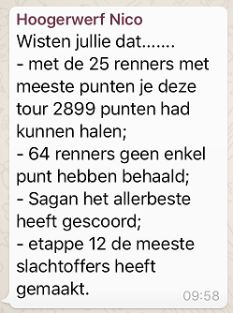
Zoals jullie gewend zijn zorgt Felix ook altijd een overzicht welke 25 renners je had moeten kiezen om ‘De ultieme 25’ te hebben.

Nico –Frits the farmer- Hoogerwerf zat vanmorgen op zijn ICT-mannetje te wachten en had niks te doen. Nico wist dus al te melden hoeveel punten het zouden zijn……………………, maar ook de renners met nul punten.
We gaan eens kijken of het klopt….., Nico kennende wel in ieder geval.

Eerst het overzicht van de renners die geen punten voor je in het laatje brachten………, mocht er eentje, of meerderen, tussen staan die je in je lijstje had……, ga er dan maar eens een hartig woordje mee praten………………… Het zijn er inderdaad 64 geweest.

Moscon | Vachon | Troia | Sinkeldam
Rowe | Haussler | Declercq T. | Vichot
Clarke S. | Koren | Bodnar | Grondahl Jansen
Craddock | Pellizotti | Burghardt | Martens
Scully | Bauer | Pöstelberger | Benoot
Dillier | Durbridge | Gruzdev | Keukeleire
Domont | Howson | Sanchez LL. | Marczynski
Frank | Erviti | Renshaw | Sieberg
Gallopin | Rojas | Thomson | Cousin
Vuillermoz | Bevin | Vermote | Gaudin
Haga | Gerrans | Boswell | Gogl
Ten Dam | Schär | Kiserlovski | Grmay
Bouet | Atapuma | Kochetkov | Claeys
Gesbert | Ferrari | Martin T. | Turgis
Hardy | Marcato | Le Gac | Minnaard
Ledanois | Sutherland | Ludvigsson | Offredo

Maar dan nu de ultieme 25:

Je hoeft niet perse hoog in het klassement te eindigen om de meeste punten te halen zie je wel…………
9 sprinters zitten bij de eerste 25, maar dan moet je net wel de goede kiezen…………

 | Renner | Punten in Etappes | Punten in eindklass. | Totaal
1 | Sagan P. | 207 |  | 207
2 | Thomas G. | 143 | 60 | 203
3 | Dumoulin | 101 | 57 | 158
4 | Froome | 98 | 54 | 152
5 | Martin D. | 109 | 42 | 151
6 | Roglic | 99 | 51 | 150
7 | Degenkolb | 141 |  | 141
8 | Kristoff | 139 |  | 139
9 | Démare | 117 |  | 117
10 | Bardet | 67 | 45 | 112
11 | Kruijswijk | 62 | 48 | 110
12 | Alaphilippe | 108 |  | 108
13 | Avermaet van | 106 |  | 106
14 | Colbrelli | 98 |  | 98
15 | Valverde | 76 | 21 | 97
16 | Landa | 56 | 39 | 95
17 | Jungels | 63 | 30 | 93
18 | Quintana N. | 60 | 33 | 93
19 | Pasqualon | 92 |  | 92
20 | Dupont | 89 |  | 89
21 | Latour | 61 | 24 | 85
22 | Zakarin | 48 | 36 | 84
23 | Fuglsang | 47 | 27 | 74
24 | Majka | 67 | 6 | 73
25 | Groenewegen | 72 |  | 72
Totaal aantal punten |  |  |  | 2899

Frank Dingemans scoorde als winnaar 2.439 punten; dat is toch nog 460 minder dan de ultieme lijst. Het kan dus beslist beter dan Frank heeft laten zien…… hahahahahahaha

En jawel, tot slot: toch prijs voor iedereen!!
Andere jaren was het nog zo dat iedereen had aan het eind van HTVWB. Felix is eens gaan shoppen en wilde eigenlijk dat iedereen prijs zou hebben.

Hij is dus gaan zoeken op het wielervlak en heeft een mooie prijs voor iedereen weten te bemachtigen.

Jullie mogen allemaal naar een wielercriterium, en niet zo maar eentje het is De Profwielerronde van Etten-Leur op zondag 19 augustus a.s.

En dat is geen belabberd deelnemersveld daar.

Inmiddels liggen bij de professionals Steven Kruijswijk en Tom Dumoulin vast; dé Nederlandse smaakmakers van de Tour de France 2018.

Maar dat is nog lang niet alles; ook Chris Froome en Geraint Thomas maken hun opwachting in het centrum van Etten-Leur en dat zijn toch ook geen pannenkoeken…………………
Ook de naam van Primoz Roglic wordt gefluisterd, alleen heeft de organisatie zijn naam nog niet prijs gegeven op de officiële website…………….

En er zullen nog wel meer ‘mooie’ namen bijkomen. 19 augustus is nog ver………………………
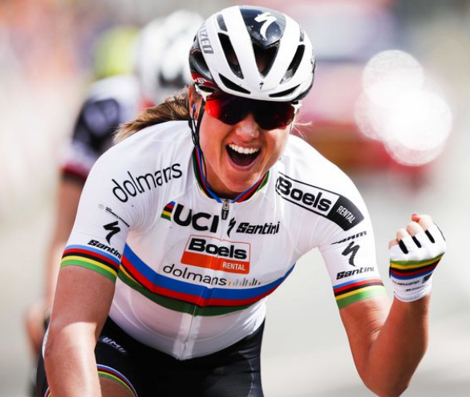
Bij de dames komen in ieder geval Wereldkampioene Chantal Blaak en Sophie de Boer aan de start. En wie weet ook nog wel ………… Puck Moonen, maar dat is nog niet bekend……………. Ook hier nog alle tijd om het deelnemersveld aan te vullen met bekende namen.

Iedere deelnemer van Hét Tourspel van West-Brabant mag in Etten-Leur komen kijken zonder entree te betalen. Mocht er iemand van de organisatie om je toegangskaartje vragen, dan kun je gewoon zeggen dat je van Felix gratis mocht komen kijken en mag je gewoon doorlopen.

En of dat geen mooie prijs is……., ook al heb je niets gewonnen.

C’est Fini, maar nu echt

Ja beste Tourfanaten, nu zit het er echt op. Hopelijk is Felix niks vergeten……………………

Mag Felix iedereen hartelijk bedanken voor de deelname aan HTVWB, zonder jullie inbreng, verhalen, opmerkingen, suggesties etc. etc. zou Felix nooit zoveel munitie gehad hebben om de Tourjournaals te kunnen vullen.

Dank jullie wel!!!!

En oh ja, voor Felix het vergeet:
Hou jullie mailbox in de gaten voor ‘El Juego Vuelta’………………, want die komt er …………

Dus Felix zou zo zeggen:
Hasta pronto

